Jak vnímají Akt o digitálních trzích spotřebitelé v 7 zemích střední a východní části EU
Spotřebitelské fórum, z.ú.
Dne 2. listopadu uplynulo dva a půl roku používání nařízení EU o digitálních trzích (angl. Digital Markets Act - DMA). Tento akt byl představen jako přelomový právní předpis, který má změnit způsob, jakým spotřebitelé a podnikatelé interagují s největšími online platformami. Nastavením předběžně používaných (ex ante) pravidel soutěžního práva pro tyto tzv. digitální strážce brány se EU snaží podpořit v online prostředí větší konkurenci, zlepšit ochranu soukromí a učinit digitální služby dostupnějšími pro uživatele z řad spotřebitelů i podnikatelů.
Součástí moderního přístupu k regulaci, v rámci tzv. better regulation, se stále častěji stává také požadavek na brzké vyhodnocení toho, jak nově zavedená pravidla skutečně ovlivnila praxi a zda například nedošlo k původně nezamýšleným vedlejším účinkům. Například v Nizozemsku, kde jsou zásady better regulation hluboce propracovány, se důkladný test ověření reálného fungování nově zavedených právních předpisů v praxi (tzv. nástroj Invoeringstoets) vyžaduje již mezi prvním a třetím rokem od právních účinků nové regulace. V samotném nařízení DMA předpokládá EU posouzení míry dosažení jeho cílů vždy po třech letech jeho fungování. Výsledky tohoto posouzení by tak Evropská komise měla předložit ostatním institucím EU a veřejnosti v druhé polovině roku 2026.
S prvním kompletnějším zhodnocením účinků nařízení DMA na online prostředí a uživatele digitálních služeb ve střední a východní Evropě přichází již nyní think-tanky Evropské centrum pro mezinárodní politickou ekonomii (ECIPE) a Evropské partnerství pro veřejnou politiku (EPPP) na základě dotazování 3.500 spotřebitelů na Slovensku, v Česku, Maďarsku, Slovinsku, Chorvatsku, Lotyšsku a Litvě. V každé zemi byl dotazován stejný počet respondentů, tedy 500.
Zhodnocení přináší studie v anglickém jazyce pod názvem „What About Us? Consumer Response to the Digital Markets Act“. Partnerem tohoto nového výzkumu pro Českou republiku je zapsaný ústav Spotřebitelské fórum, které níže shrnuje poznatky studie platné pro ČR.
Obecné výsledky platí i pro Českou republiku
Pro ČR, stejně jako pro ostatní sledované země, z nové studie vyplývá, že spotřebitelé prozatím zaznamenali jen málo důkazů o levnějších nebo lepších digitálních službách. Mnoho respondentů naopak hlásilo problematičtější uživatelský zážitek při využívání online služeb, zatímco důvěra v zajištění soukromí na platformách zůstává nízká.
Nejpozoruhodnější je, že samotné chování spotřebitelů se téměř nezměnilo: stále převládá spoléhání se na úzkou skupinu dominantních hráčů, jako jsou Google, Meta a Apple. Ve výsledcích dotazování, které sledovalo využití digitálních služeb globálních firem ze strany uživatelů, ČR přitom většinou figuruje mezi zkoumanými zeměmi jako země, kde je využití globálních značek o něco nižší.
Uživatelé v ČR tak například na dotaz, kolik využívají alternativních platforem ke službám Google, jen v 30 % případů uvádí, že žádnou. To je nejméně ze všech sedmi sledovaných zemí. Nejblíže k nám je v tomto ohledu Slovensko, kde tuto odpověď volilo 43 % respondentů. Naopak u ostatních sledovaných zemí převládá spoléhání se na aplikace od Google u poloviny populace či více. V případě Chorvatska je to dokonce 60 %, což je dvojnásobný podíl oproti ČR.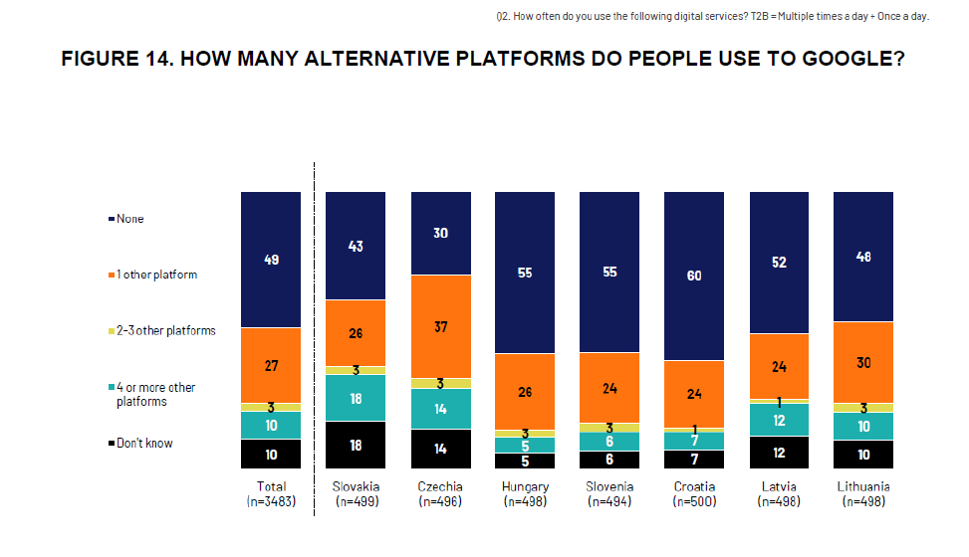
Využívání alternativ v ČR ke globálním digitálním službám se projevuje i u dalších platforem, byť například u užívání alternativ k Instagramu jsou rozdíly výrazně méně patrné. 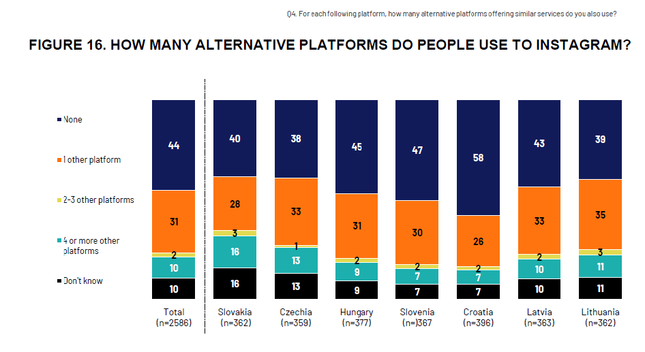
ČR by tak mohla být při prvoplánovém čtení statistik brána za výkladní skříň fungování regulace DMA. Blíže pravdě však pravděpodobně je, že v ČR již dlouho před regulací DMA našly své uplatnění u uživatelů digitální služby jako vyhledávání, mapy nebo bezplatný email od Seznamu. Výsledek ČR je tak ovlivněn faktory jako je uživatelská věrnost a dlouhodobá customizace uživatelských účtů ve vztahu k osvědčeným digitálním službám, než nařízením o povinném otevření velkých digitálních platforem konkurenci. Je totiž těžké si představit faktory, které by vysvětlovaly, proč by nařízení DMA mělo být o tolik efektivnější v ČR, než například v Chorvatsku.
Citovaná studie dochází k závěrům, že slibované přínosy nařízení DMA v posílení dostupnosti online služeb se dosud nenaplnily. Některá opatření přitom naopak měla na online prostředí negativní účinky, když učinila digitální služby globálních značek pro uživatele těžkopádnějšími nebo méně uživatelsky přívětivými. Nedošlo také k plošnému posílení soukromí. Nařízením DMA vyžadovaná verze digitálních služeb s garancí soukromí uživatelů začala být v některých případech nabízena coby zpoplatněná, čehož ovšem drtivá většina spotřebitelů ve sledovaných zemích nevyužívá. Spotřebitelé proto v praxi stále převážně využívají služeb velkých online platforem se souhlasem k personalizaci a sběru dat. Zpoplatněné verze služeb se tak v praxi staly luxusem, který volí jen velmi úzká skupina spotřebitelů. Dalším regulatorním paradoxem nařízení DMA je stav, kdy povinné otevření globálních platforem k dokončení transakcí mimo ně může být problematické z hlediska uživatelské bezpečnosti a podvodů.
Doporučení pro DMA s ohledem na výsledky studie
S ohledem na uvedené se autoři studie a skupina s nimi spolupracujících think-tanků domnívají, že EU by měla zvážit nahrazení aktu o digitálních trzích flexibilnějším vymáháním pravidel hospodářské soutěže případ od případu, nebo alespoň tento akt reformovat odstraněním konkrétních povinností, které v reálné praxi ani nezvyšují komfort spotřebitelů ani nepřispívají ke zlepšení konkurenčního prostředí.

